**第五版修改8.16**

程序主要问题：

1. 等级升级后奖励混乱，弹窗窗口写的奖励数和实际不符

2. 一次性达到通关3关的分数，后续玩的三关大地图上会记录已通过，但是最高分显示异常。

3. 本关得分显示异常

4.流星试炼模式：

RANK显示错误。

时间道具功能未实现。

炸弹和魔术棒图标颠倒。

按RANK奖励金币未实现。

购买道具显示弹窗内替换百变星君为时钟道具。

BUG:未结束游戏退出试炼模式进入经典模式或主界面后，40秒结束，依然会弹出流行试炼游戏结果。

5.经典模式：

直接玩没通过的关卡需要消耗6金币，没有实现。

WEELYRANKING,MONTHLY RANKING.还剩余几天没有实现。

修改昵称没有实现。

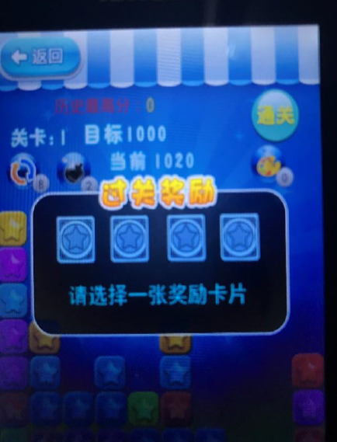 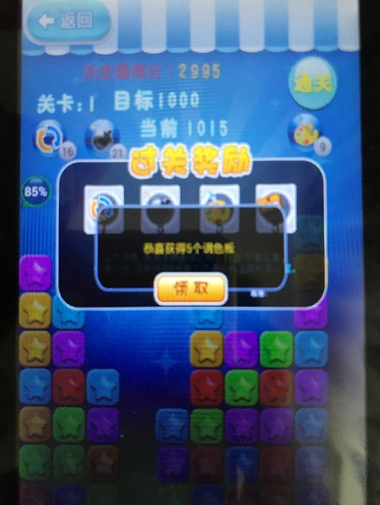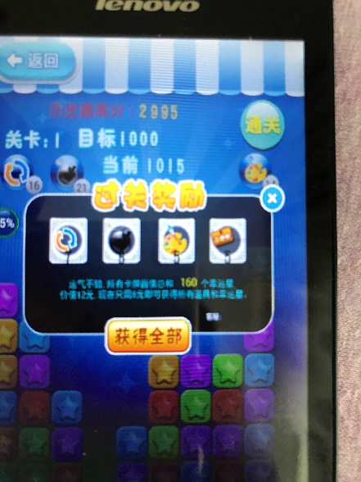

1通关奖励选择礼物打开后，翻卡效果没有实现。

流程：用户选择一个礼物后，弹出获得具体什么奖励的同时后面窗口四个礼物全部翻开，变为过关大礼包，参考图三。

点击领取获取奖励后，即可看到大礼包界面。参考上图三

有BUG:可以点击多次礼物，领取多次金币

2 领取后显示过关奖励大礼包 ，参考上图。

3 程序上可控是否显示大礼包。



1. 挑战一次将需要6枚金币数字6位置错乱



1. 购买按钮过小 ，修改为购买附近或整条都可点击

“